TỔNG LIÊN ĐOÀN LAO ĐỘNG VIỆT NAM

**TRƯỜNG ĐẠI HỌC TÔN ĐỨC THẮNG**

**KHOA CÔNG NGHỆ THÔNG TIN**



**BÀI TẬP GIỮA KỲ**

**MÔN CÔNG NGHỆ .NET**

**PHẦN MỀM QUẢN LÝ**

**CHO THUÊ XE Ô TÔ**

*Người hướng dẫn*: **Thầy Đặng Ngọc Vũ**

*Người thực hiện*: **NGUYỄN LÊ QUỐC TRUNG – 52100860**

**TRƯƠNG QUỐC BẢO – 52100772**

Lớp **: 21050201**

Khoá  **: 25**

**THÀNH PHỐ HỒ CHÍ MINH, NĂM 2023**

TỔNG LIÊN ĐOÀN LAO ĐỘNG VIỆT NAM

**TRƯỜNG ĐẠI HỌC TÔN ĐỨC THẮNG**

**KHOA CÔNG NGHỆ THÔNG TIN**



**BÀI TẬP GIỮA KỲ**

**MÔN CÔNG NGHỆ .NET**

**PHẦN MỀM QUẢN LÝ**

**CHO THUÊ XE Ô TÔ**

Người hướng dẫn: **Thầy Đặng Ngọc Vũ**

Người thực hiện: **NGUYỄN LÊ QUỐC TRUNG**

**TRƯƠNG QUỐC BẢO**

Lớp **: 21050201**

Khoá  **: 25**

**THÀNH PHỐ HỒ CHÍ MINH, NĂM 2023**

LỜI CẢM ƠN

Trước hết, em muốn bày tỏ lòng biết ơn sâu sắc đến Trường Đại học Tôn Đức Thắng vì đã tạo điều kiện học tập tốt, giúp em nắm bắt những kiến thức quan trọng trong suốt thời gian học tại trường.

Em chân thành gửi lời cảm ơn đến các thầy cô trong Khoa Công Nghệ Thông Tin, nhất là những người đã hỗ trợ em trong môn học Công nghệ .Net, mang lại cho em nhiều kiến thức hữu ích và ứng dụng.

Đặc biệt, em muốn bày tỏ lòng biết ơn đặc biệt đến Thầy Đặng Ngọc Vũ vì sự nhiệt tình truyền đạt kiến thức và sự giúp đỡ đắc lực trong quá trình em thực hiện bài tập giữa kỳ này.

**ĐỒ ÁN ĐƯỢC HOÀN THÀNH**

**TẠI TRƯỜNG ĐẠI HỌC TÔN ĐỨC THẮNG**

Tôi xin cam đoan đây là sản phẩm đồ án của chúng tôi và được sự hướng dẫn của Thầy Đặng Ngọc Vũ;. Các nội dung nghiên cứu, kết quả trong đề tài này là trung thực và chưa công bố dưới bất kỳ hình thức nào trước đây. Những số liệu trong các bảng biểu phục vụ cho việc phân tích, nhận xét, đánh giá được chính tác giả thu thập từ các nguồn khác nhau có ghi rõ trong phần tài liệu tham khảo.

Ngoài ra, trong đồ án còn sử dụng một số nhận xét, đánh giá cũng như số liệu của các tác giả khác, cơ quan tổ chức khác đều có trích dẫn và chú thích nguồn gốc.

**Nếu phát hiện có bất kỳ sự gian lận nào tôi xin hoàn toàn chịu trách nhiệm về nội dung đồ án của mình.** Trường đại học Tôn Đức Thắng không liên quan đến những vi phạm tác quyền, bản quyền do tôi gây ra trong quá trình thực hiện (nếu có).

*TP. Hồ Chí Minh, ngày 25 tháng 11 năm 203*

*Tác giả*

*(ký tên và ghi rõ họ tên)*

*Nguyễn Lê Quốc Trung*

*Trương Quốc Bảo*

PHẦN XÁC NHẬN VÀ ĐÁNH GIÁ CỦA GIẢNG VIÊN

**Phần xác nhận của GV hướng dẫn**

_______________________________________________________________________________________________________________________________________________________________________________________________________________________________________________________________________________________________________________________________________________________________________________________________________________

Tp. Hồ Chí Minh, ngày tháng năm

(kí và ghi họ tên)

**Phần đánh giá của GV chấm bài**

_______________________________________________________________________________________________________________________________________________________________________________________________________________________________________________________________________________________________________________________________________________________________________________________________________________

Tp. Hồ Chí Minh, ngày tháng năm

(kí và ghi họ tên)

TÓM TẮT

Bài báo cáo giữa kỳ này bao gồm hai phần chính. Phần đầu sẽ bao gồm các chức năng mà phần mềm có và cung cấp cho người dùng. Phần sau là bảng phân công công việc.

MỤC LỤC

LỜI CẢM ƠN i

PHẦN XÁC NHẬN VÀ ĐÁNH GIÁ CỦA GIẢNG VIÊN iii

TÓM TẮT iv

MỤC LỤC 1

CHƯƠNG 1 – CHỨC NĂNG CỦA PHẦN MỀM 3

1.1 Các chức năng 3

1.1.1 Đăng nhập 3

1.1.2 Đăng ký 3

1.1.3 Tài khoản người dùng 7

1.1.4 Tài khoản admin 11

CHƯƠNG 2 – BẢNG PHÂN CÔNG CÔNG VIỆC 20

TÀI LIỆU THAM KHẢO 21

PHỤ LỤC 22

**DANH MỤC KÍ HIỆU VÀ CHỮ VIẾT TẮT**

**CÁC KÝ HIỆU**

**CÁC CHỮ VIẾT TẮT**

CHƯƠNG 1 – CHỨC NĂNG CỦA PHẦN MỀM

1.1 Các chức năng

Phần mềm quản lý cho thuê xe ô tô là một phần mềm window form được làm trên Visual Studio được viết theo mô hình ba lớp. Phần mềm bao gồm việc phân quyền giữa người dùng và tài khoản admin, cho phép người dùng thực hiện các chức năng được quy định theo phân quyền tài khoản như quản lý, thêm, xóa, sửa.

* + 1. Đăng nhập

Để đăng nhập vào phần mềm người dùng cần phải có tài khoản, người dùng có thể chọn nút Register để đăng ký tài khoản cho bản thân và đăng nhập vào phần mềm.

Trong trường hợp tài khoản là admin và mật khẩu là 123456 là tài khoản được cấp với phân quyền là admin. Với tài khoản này, người dùng có thể thực hiện nhiều tác vụ với vai trò là người quản lý.

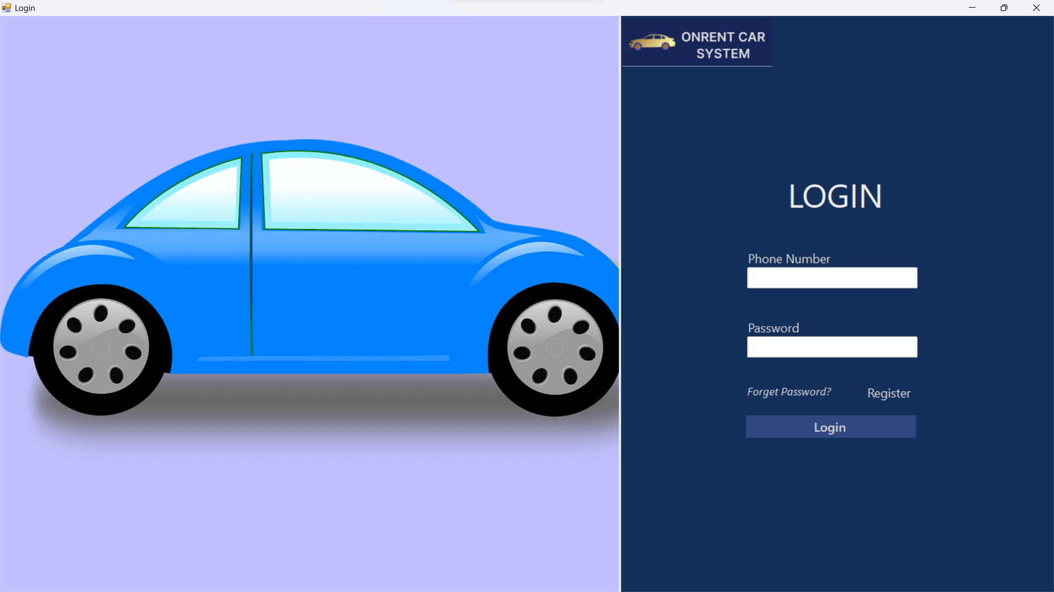

Đây là giao diện chính khi người dùng mở phần mềm, phần mềm sẽ hiển thị cửa cổ yêu cầu người dùng đăng nhập. Nếu chưa có tài khoản, người dùng có thể lựa chọn Đăng ký tài khoản trước khi đăng nhập để khởi tạo tài khoản cho bản thân.

* + 1. Đăng ký

Khi người dùng chọn mục Register để đăng ký tài khoản, phần mềm sẽ hiển thị thêm một cửa sổ dành cho việc đăng ký. Tại đây yêu cầu người dùng phải nhập số tài khoản, mật khẩu và xác nhận mật khẩu. Số điện thoại và mật khẩu phải đúng với yêu cầu của phần mềm và số điện thoại chưa có liên kết với tài khoản nào sẽ được đăng ký thành công.

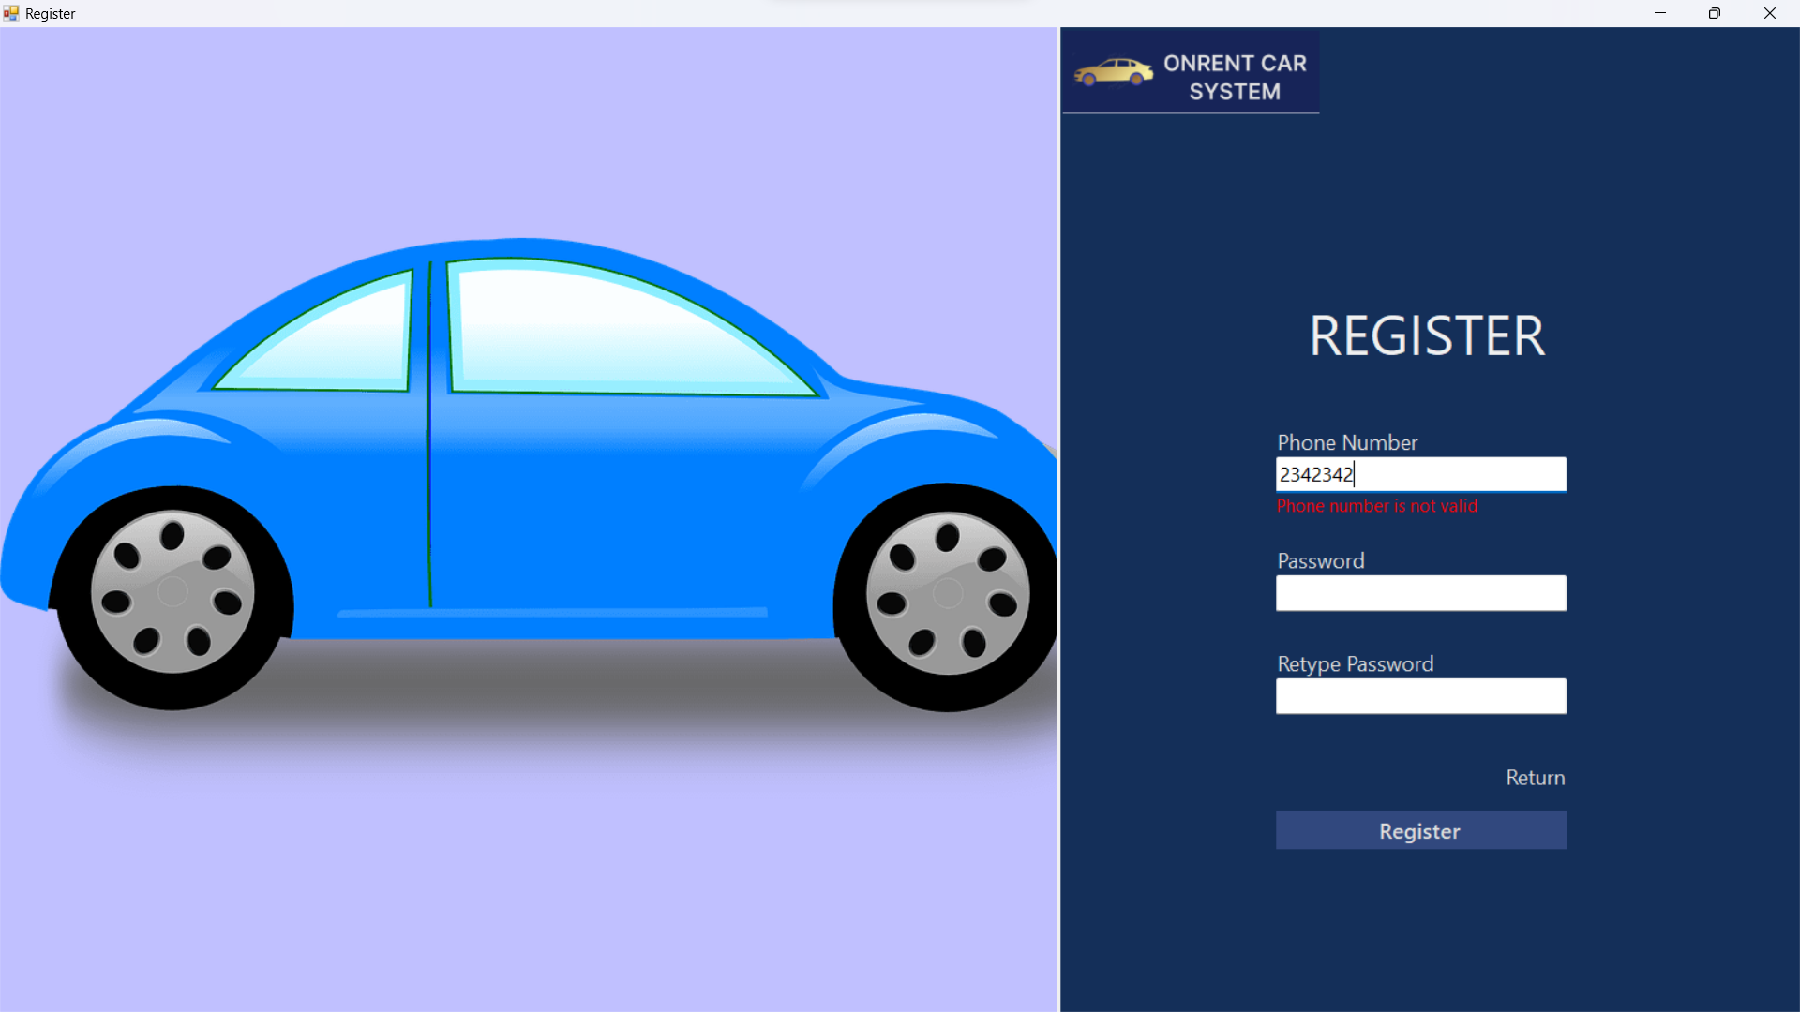

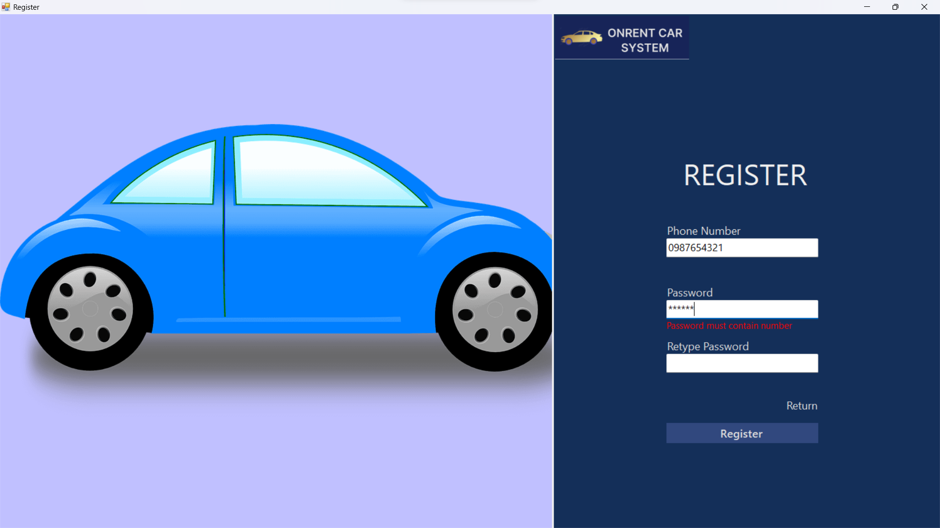

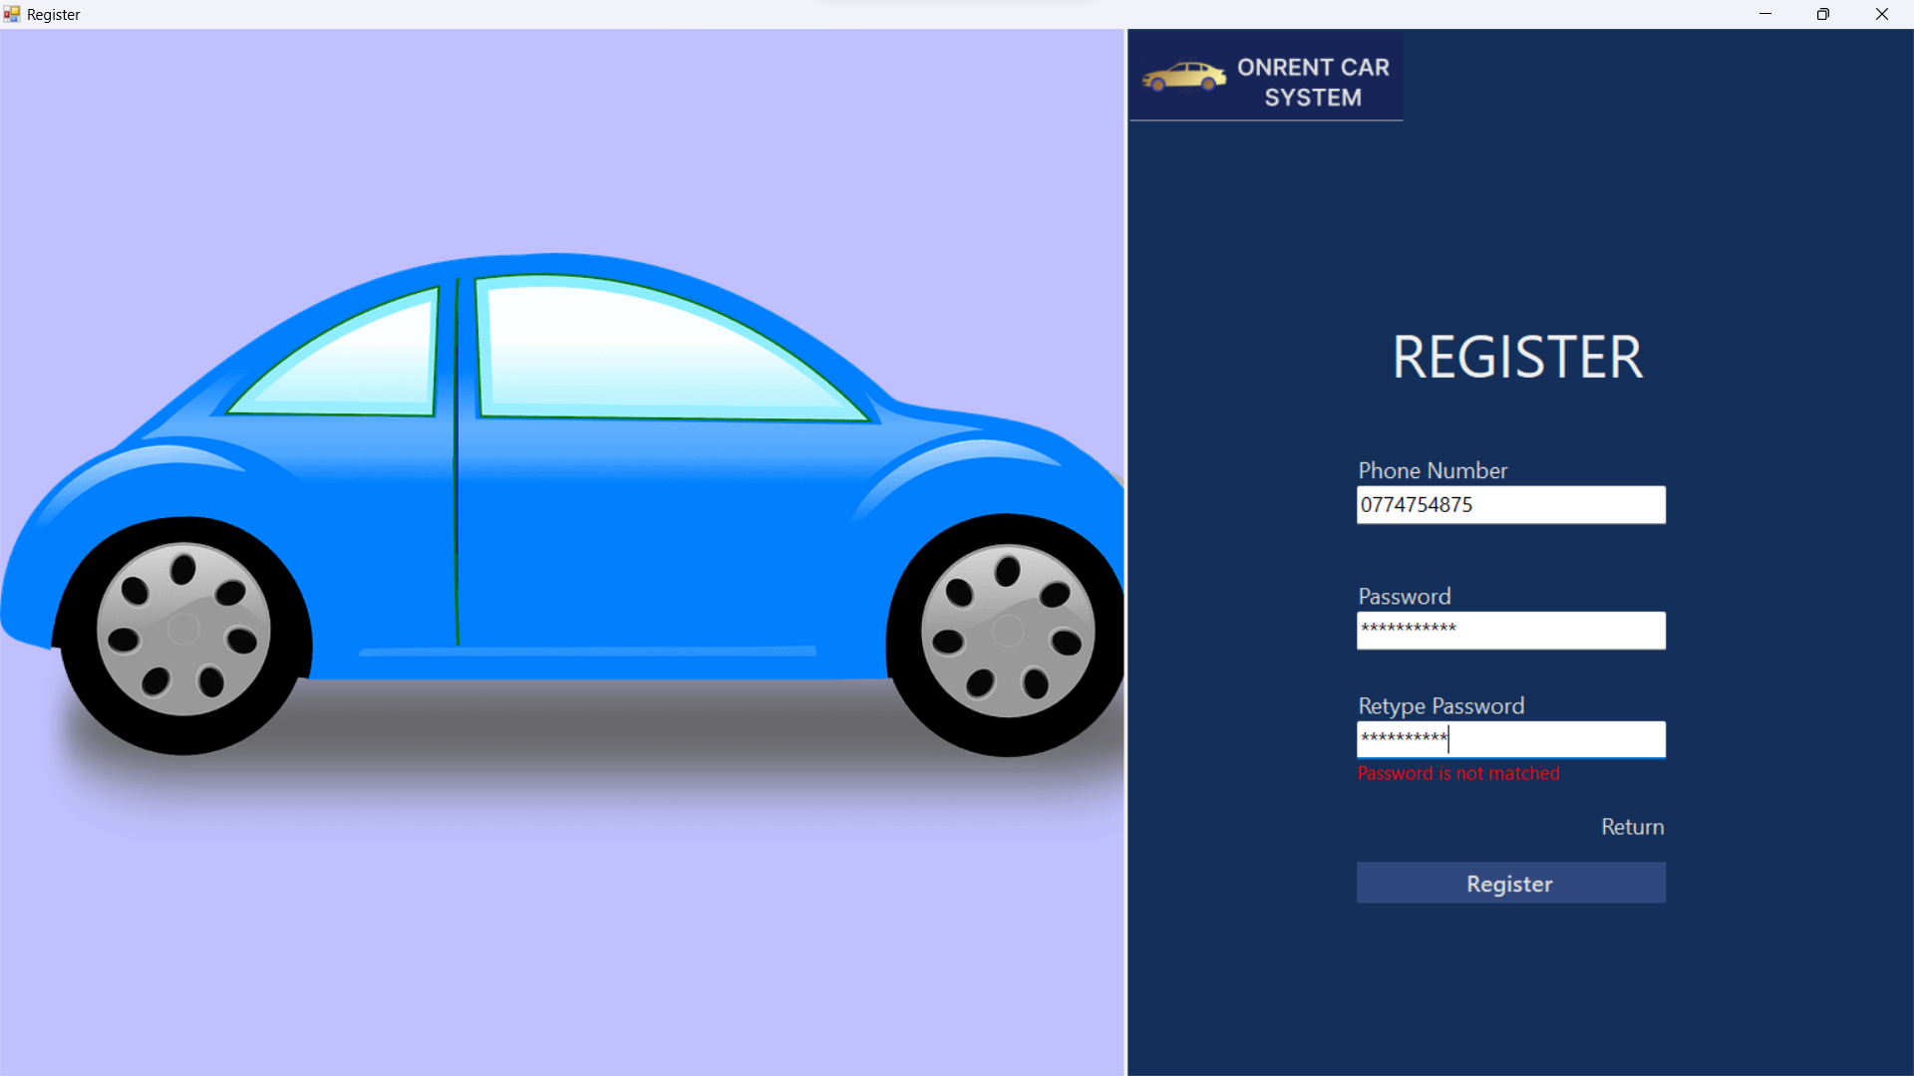

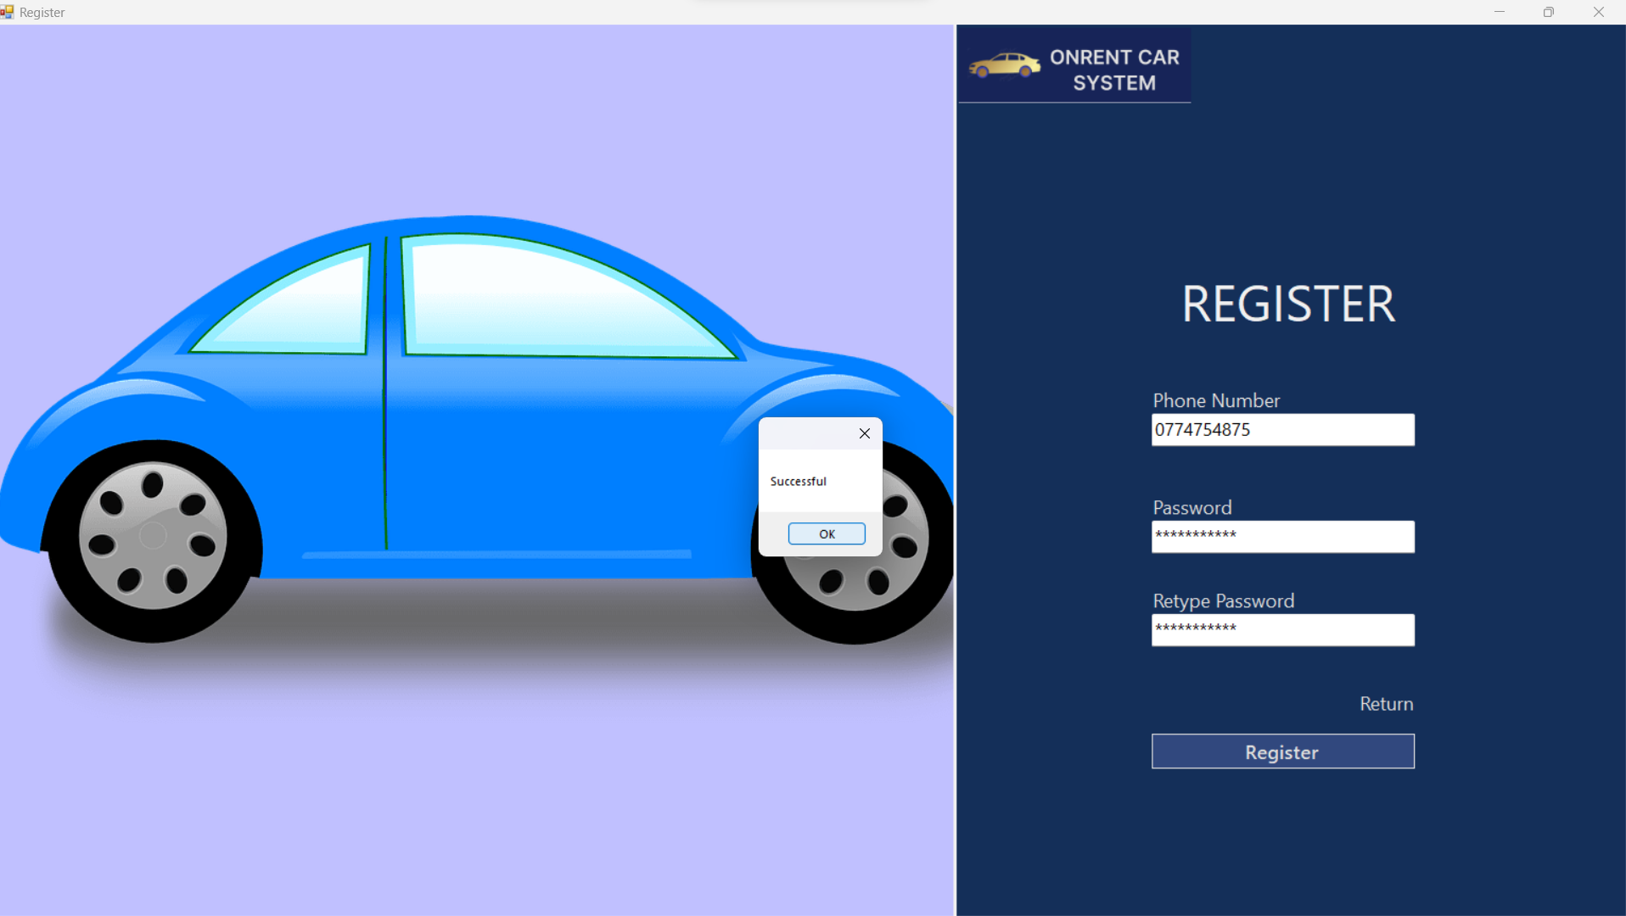

Hệ thống yêu cầu người dùng phải nhập thông tin thỏa mãn yêu cầu hệ thống mới có thể đăng ký tài khoản thành công.

Sau khi đăng ký thành công, người dùng sẽ được chuyển về trang đăng nhập và đăng nhập bằng tài khoản vừa tạo.

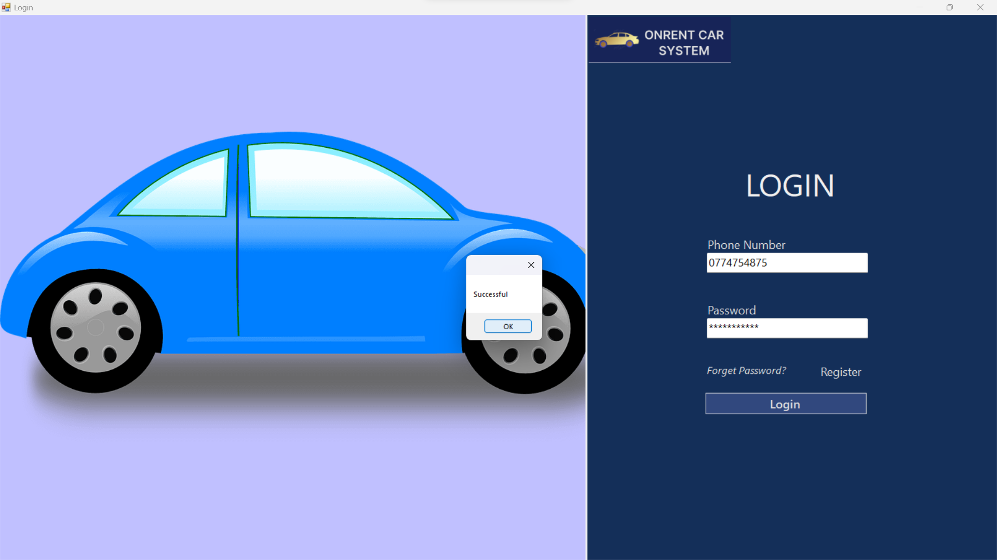

* + 1. Tài khoản người dùng

Tài khoản người dùng cho phép thực hiện ba chức năng, bao gồm đặt xe, xem và chỉnh sửa thông tin cá nhân, quản lý bằng lái xe cá nhân.

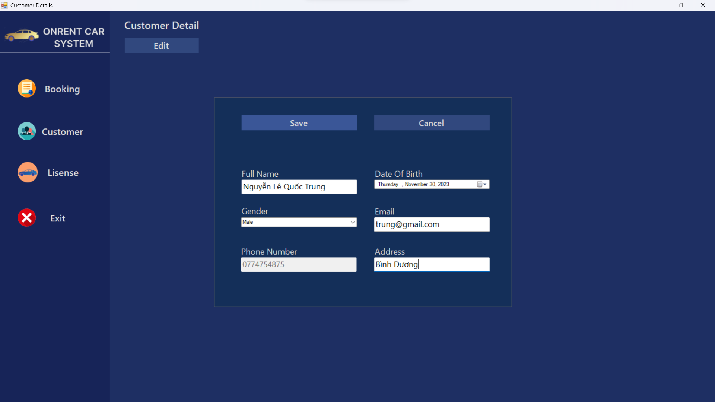

Người dùng quản lý chỉnh sửa thông tin cá nhân của mình trong hệ thống.

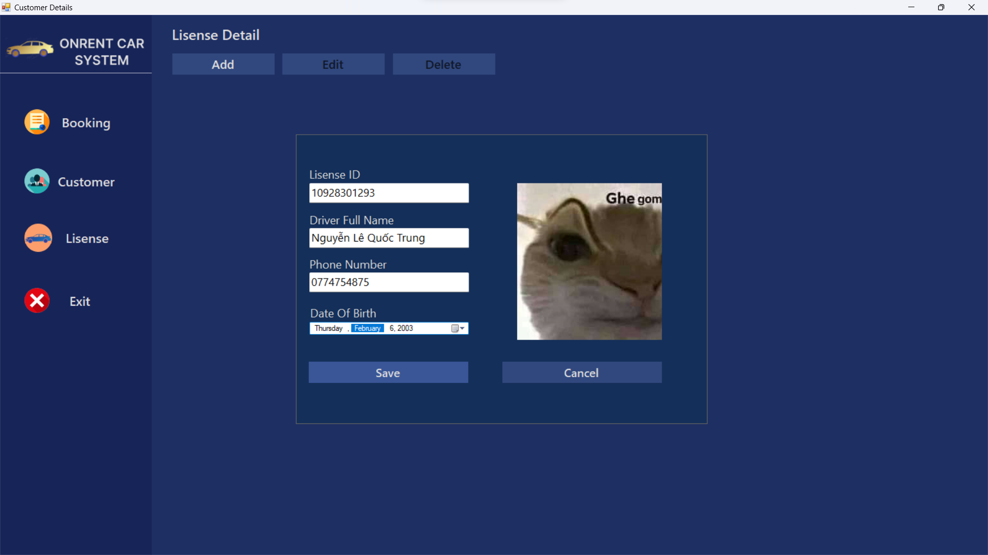

Người dùng sẽ thêm, xóa, sửa bằng lái xe của mình trên hệ thống.

Khi người dùng vào mục Booking để đặt xe, màn hình sẽ hiện thị như sau.

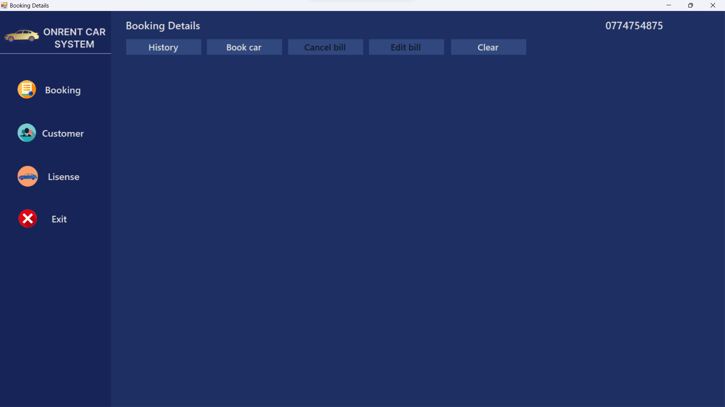

Người dùng có các lựa chọn như xem lịch sử đặt xe, đặt xe, hủy đơn, điều chỉnh đơn,...

Khi người dùng chọn đặt xe, màn hình sẽ hiển thị ra các lựa chọn để người dùng chọn.

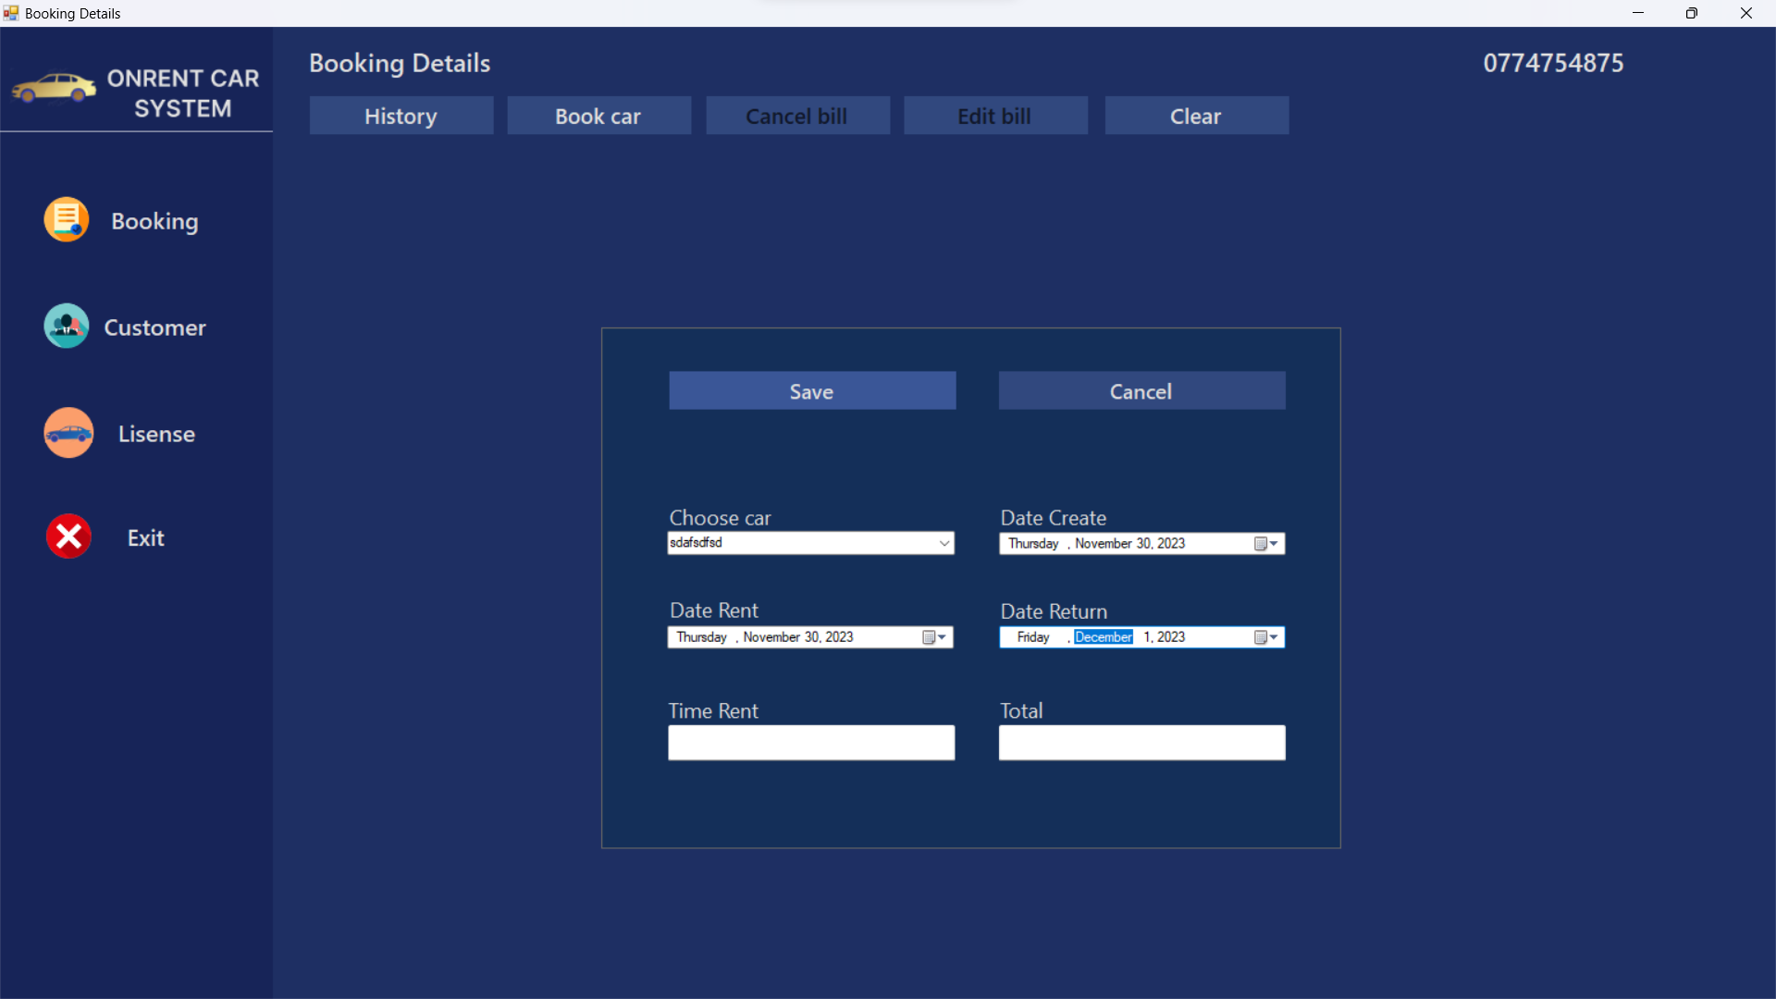

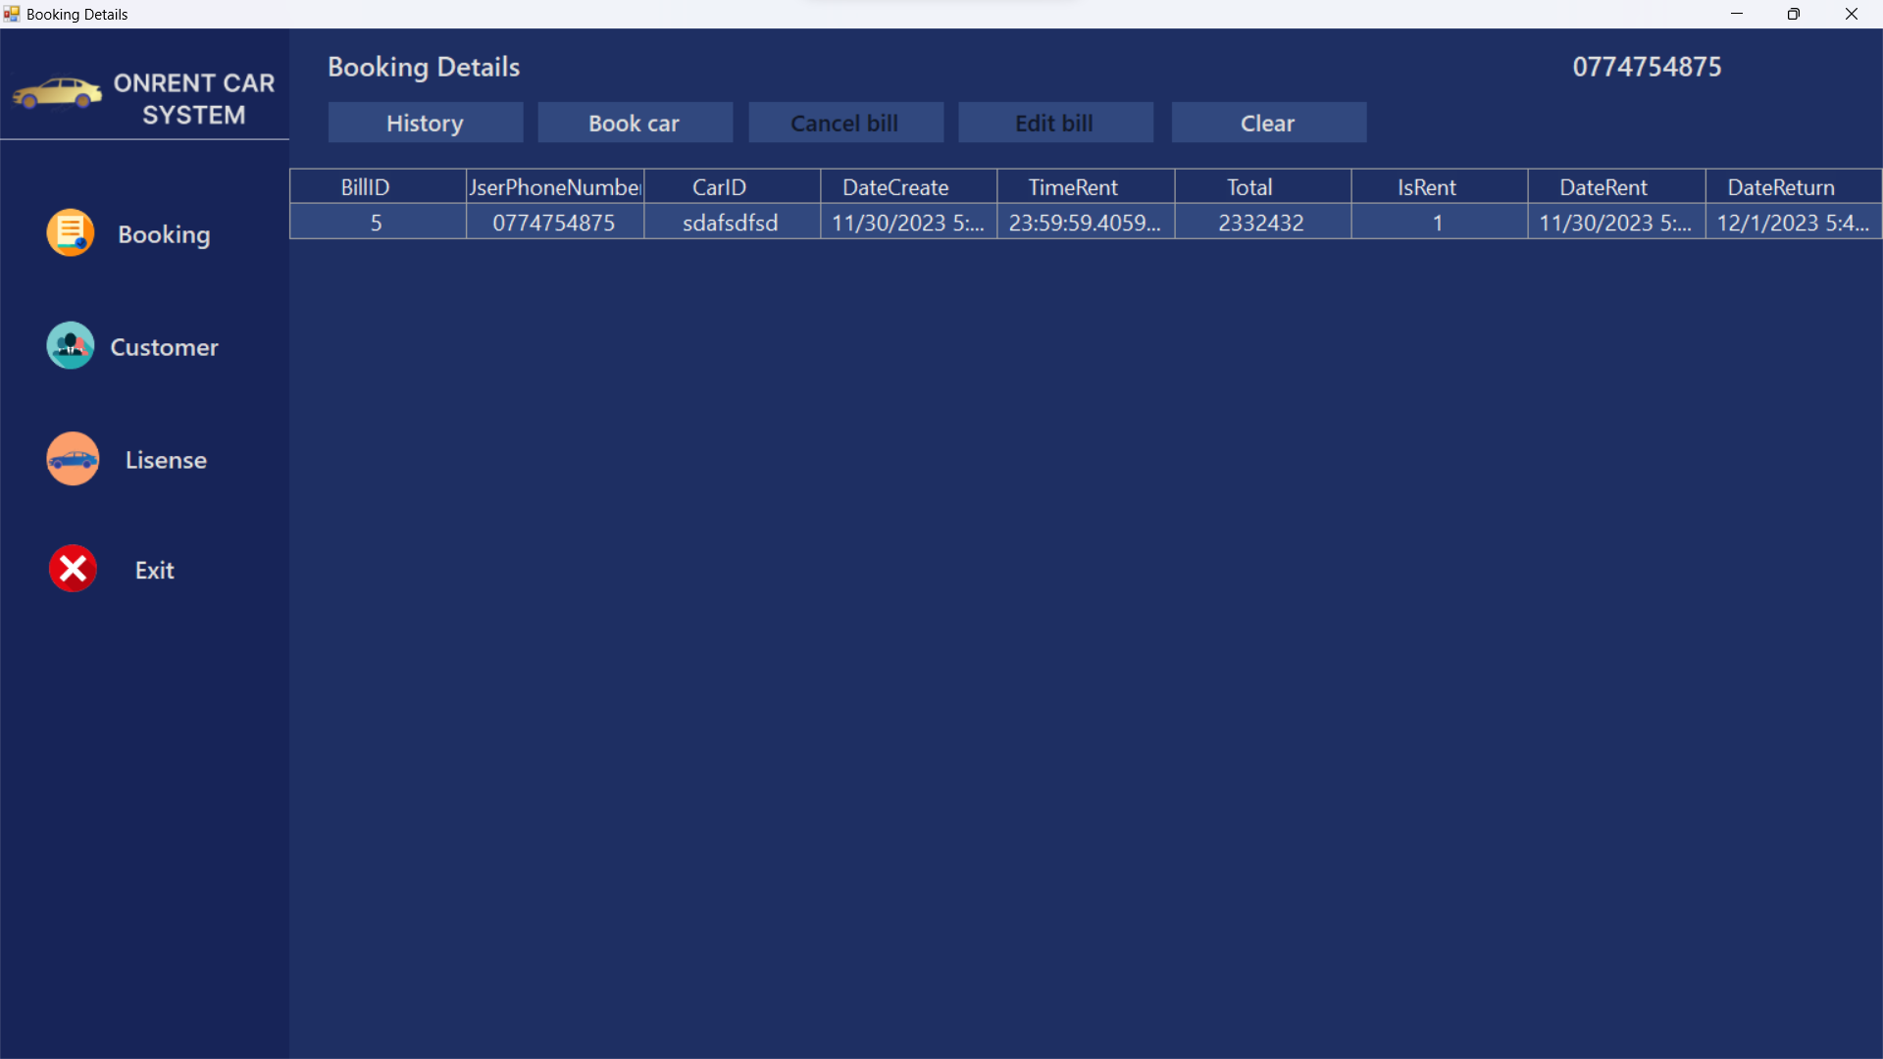

Sau khi lưu, màn hình sẽ hiện thị đơn vừa đặt. Người dùng có thể chọn vào và hủy hoặc chỉnh sửa đơn trước khi thuê xe.

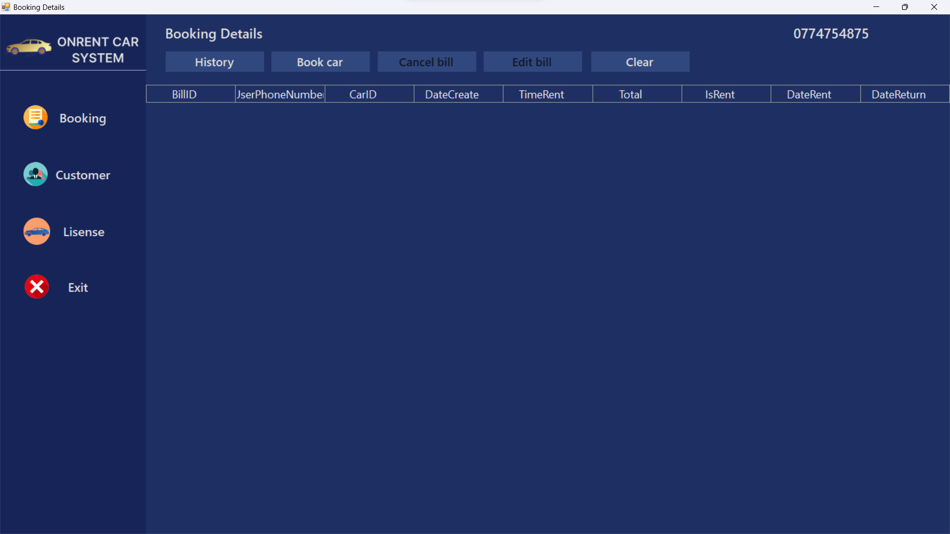

Sau khi người dùng hủy đơn, đơn đã không còn hiển thị trên hệ thống.

* + 1. Tài khoản admin

Với tài khoản admin, người dùng có thể quản lý tài khoản khách hàng, quản lý xe cho thuê, quản lý các đơn đặt thuê, xem báo cáo doanh thu,...

Giao diện khi người dùng đăng nhập với tài khoản admin sẽ vào mục quản lý tài khoản khách.

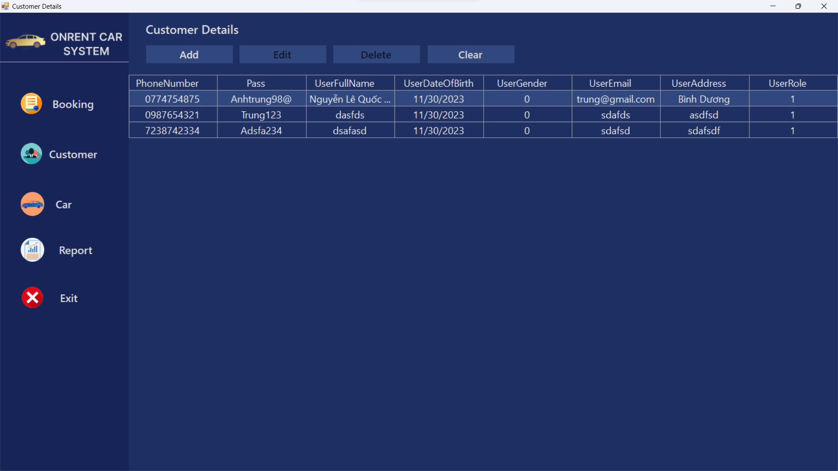

Tại đây chúng ta có thể thấy được các tài khoản khách có trong hệ thống. Đồng thời cũng có thể chỉnh sửa hay xóa chúng đi.

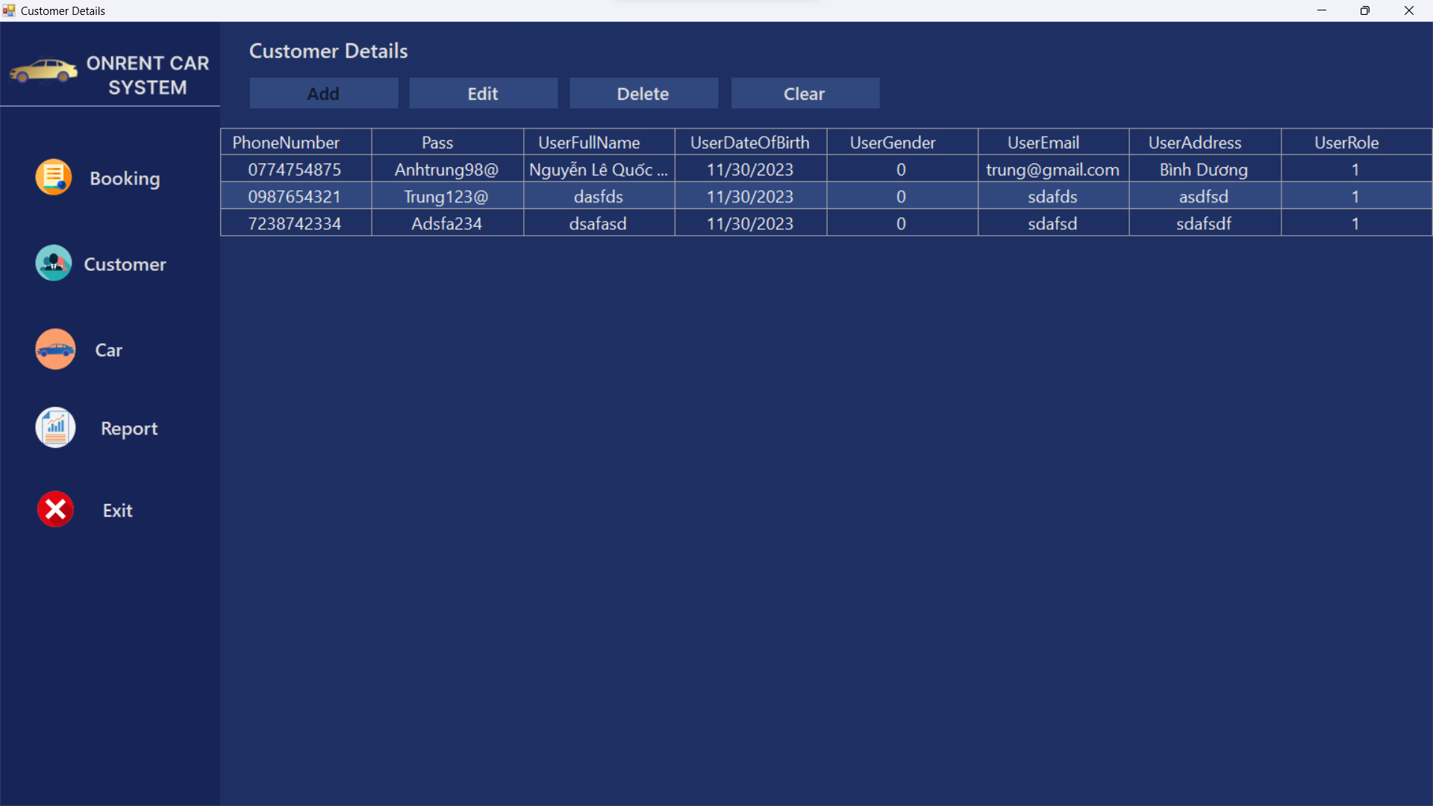

Tài khoản 0987654321 sau khi được chỉnh sửa thay đổi mật khẩu từ tài khoản admin.

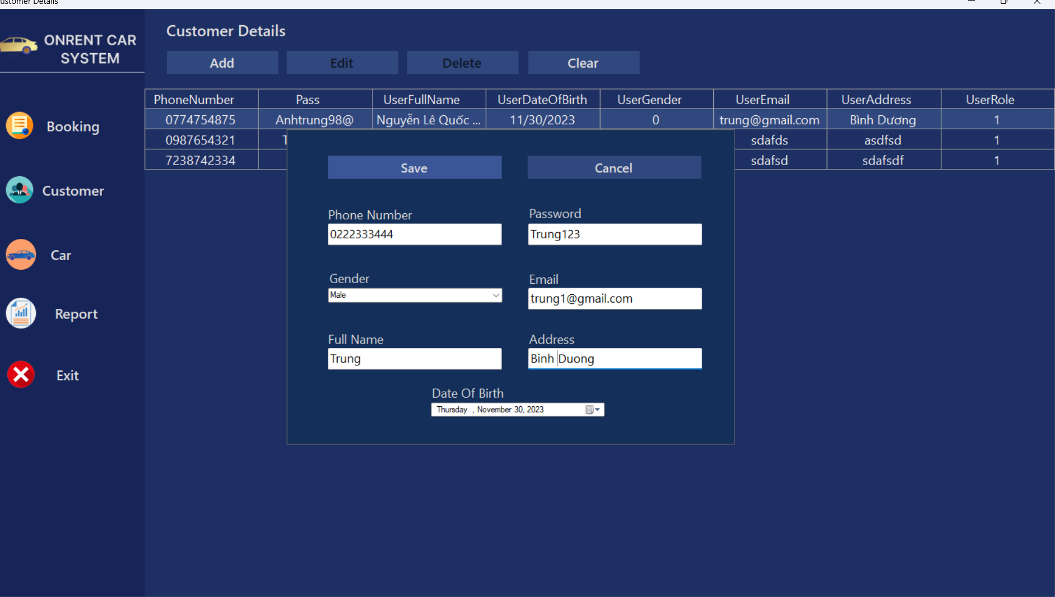

Thêm tài khoản khách mới với tài khoản admin.

Tương tự, người dùng với tài khoản admin cũng có thể quản lý các xe cho thuê trong hệ thống khi chọn vào mục Car ở bên cạnh.

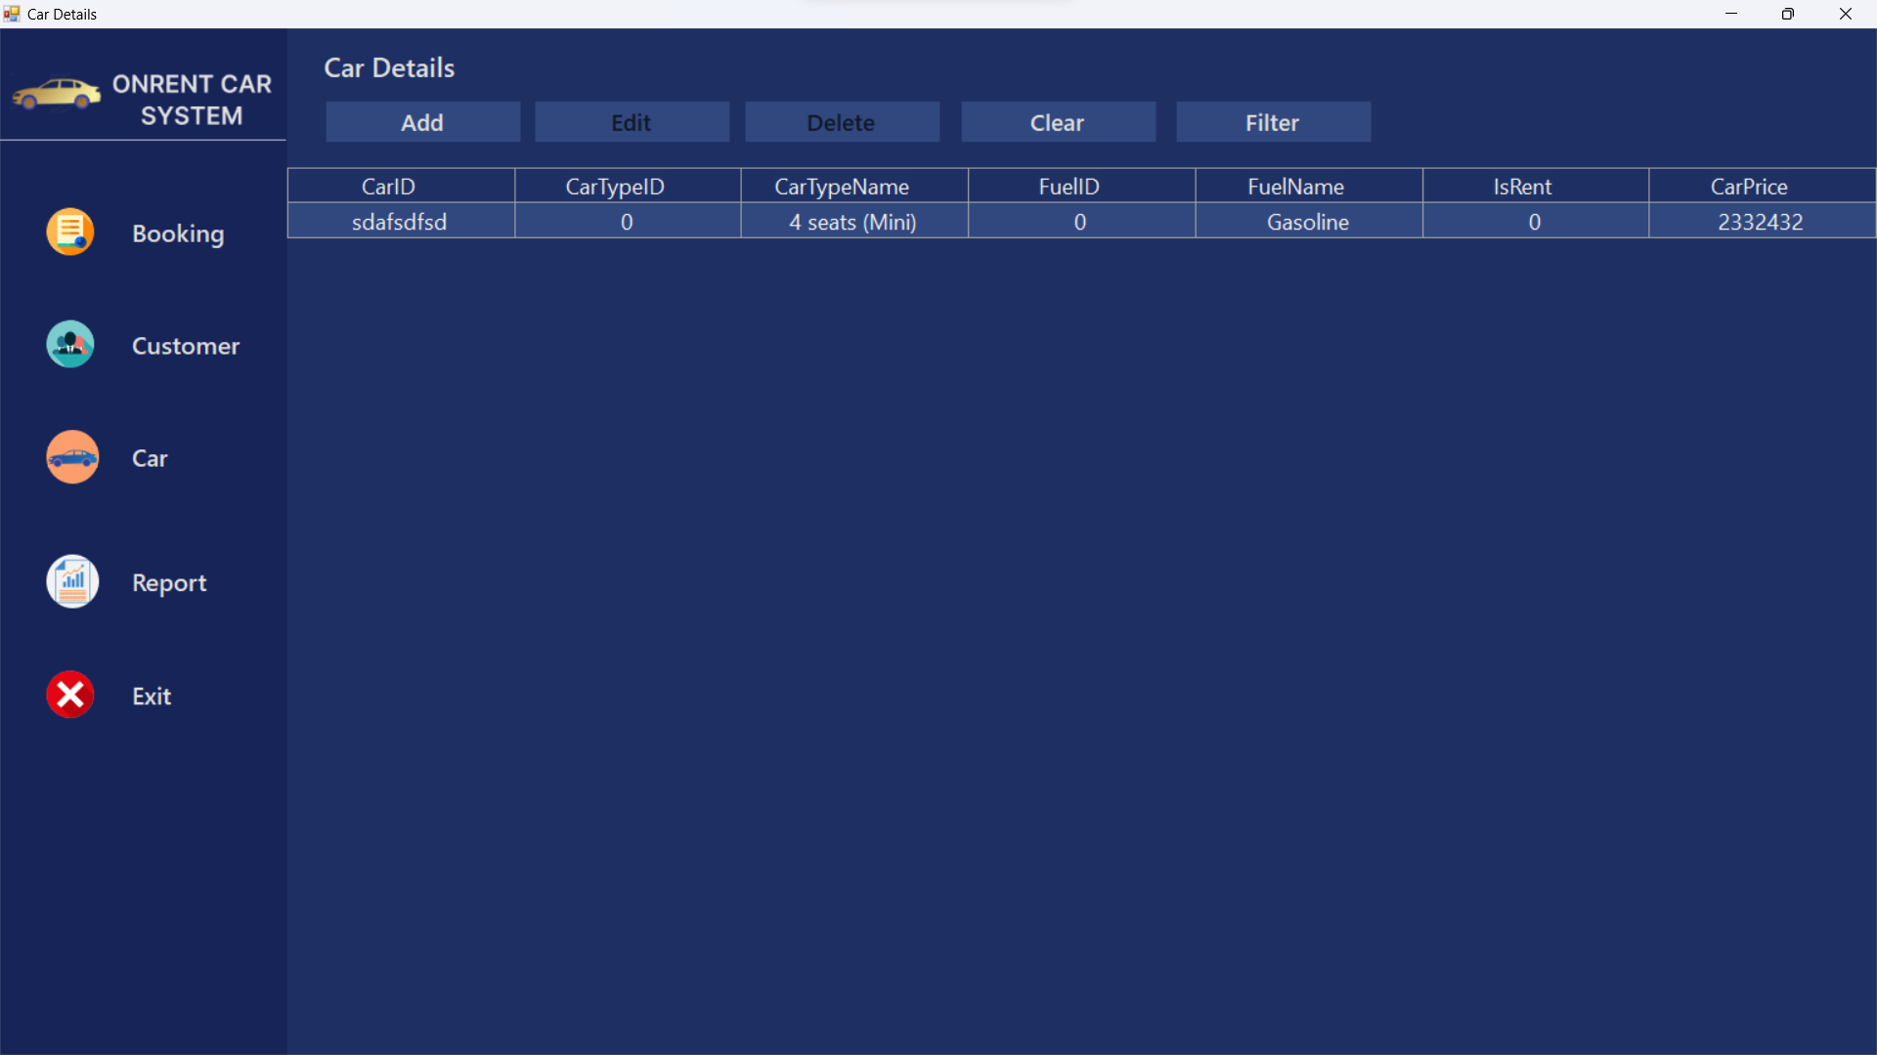

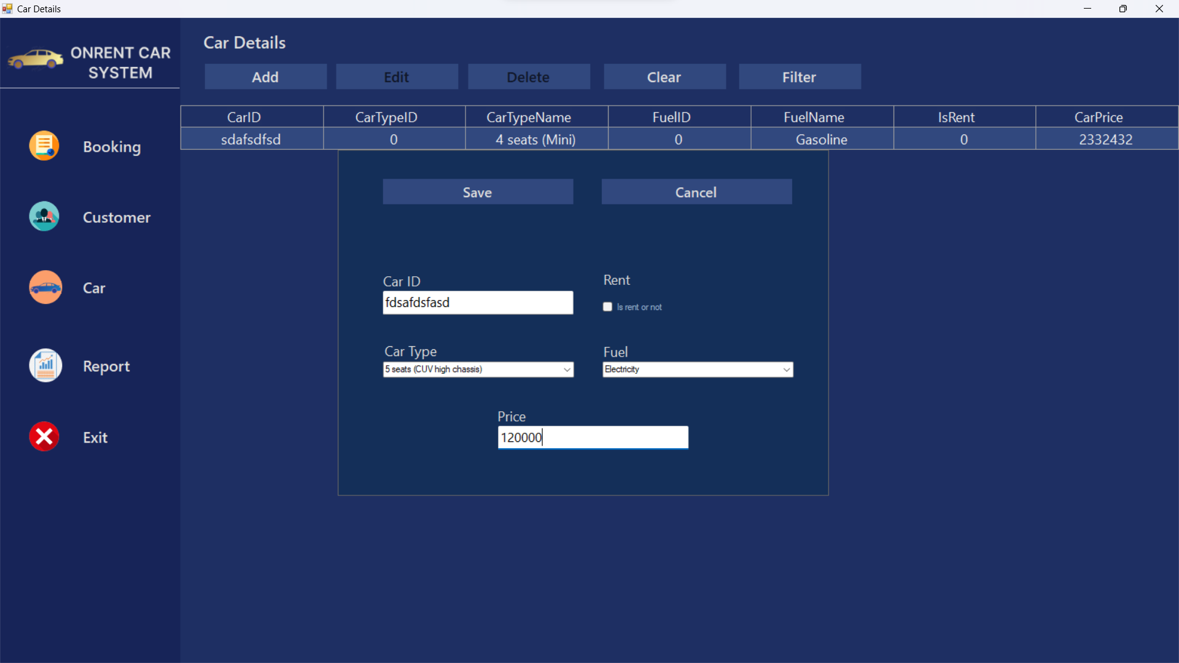

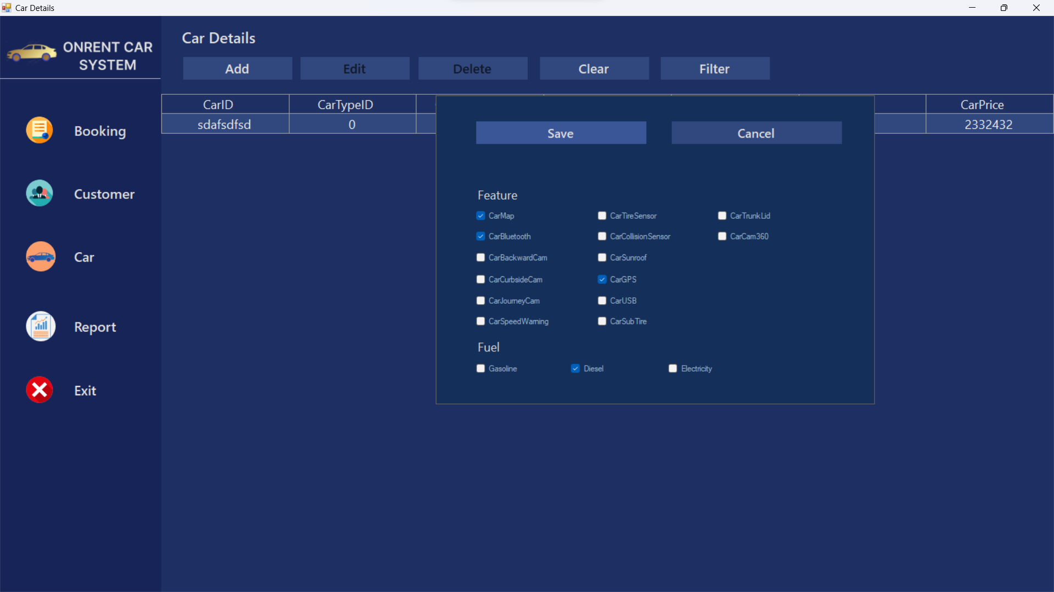 Người dùng thêm xe cho thuê mới với các lựa chọn về tính năng, mức giá.

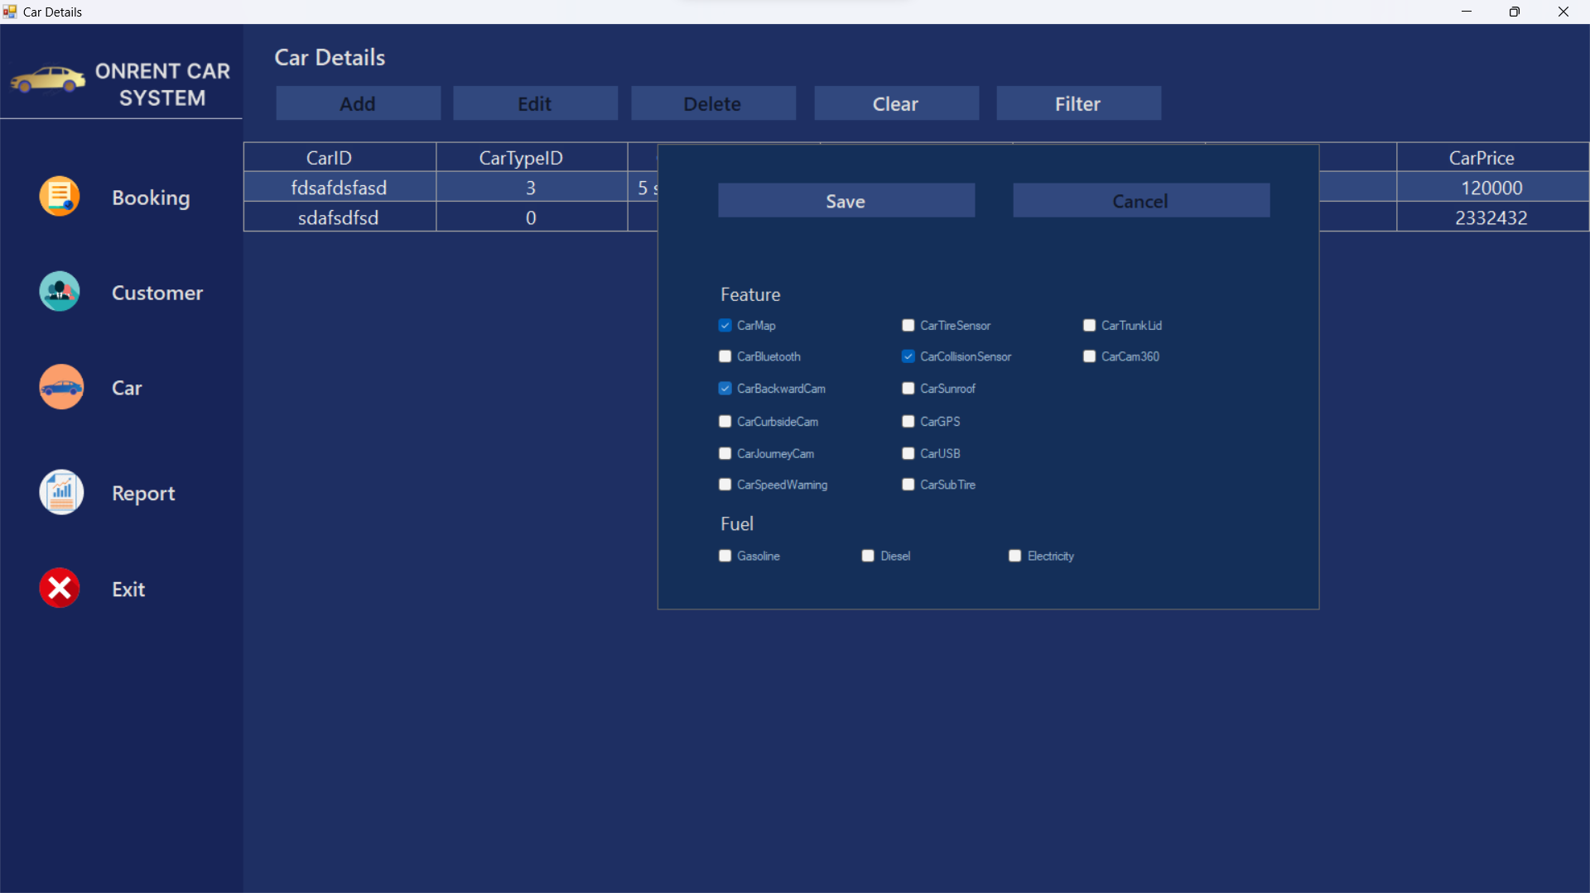

Tính năng filter cho phép người dùng lọc theo nhu cầu bản thân để tìm được chiếc xe phù hợp với bản thân để thuê.

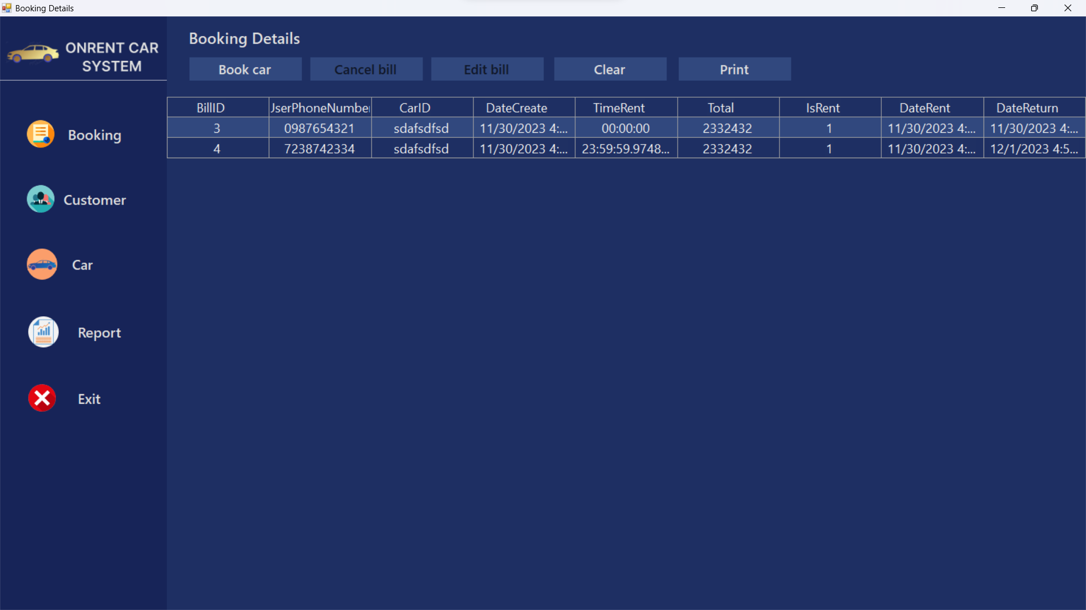

Ở mục Booking giúp cho người dùng với tài khoản admin có thể xem tất cả các đơn hàng thuê xe có trong hệ thống. Đồng thời có thể thêm, xóa, sửa các đơn hàng này.

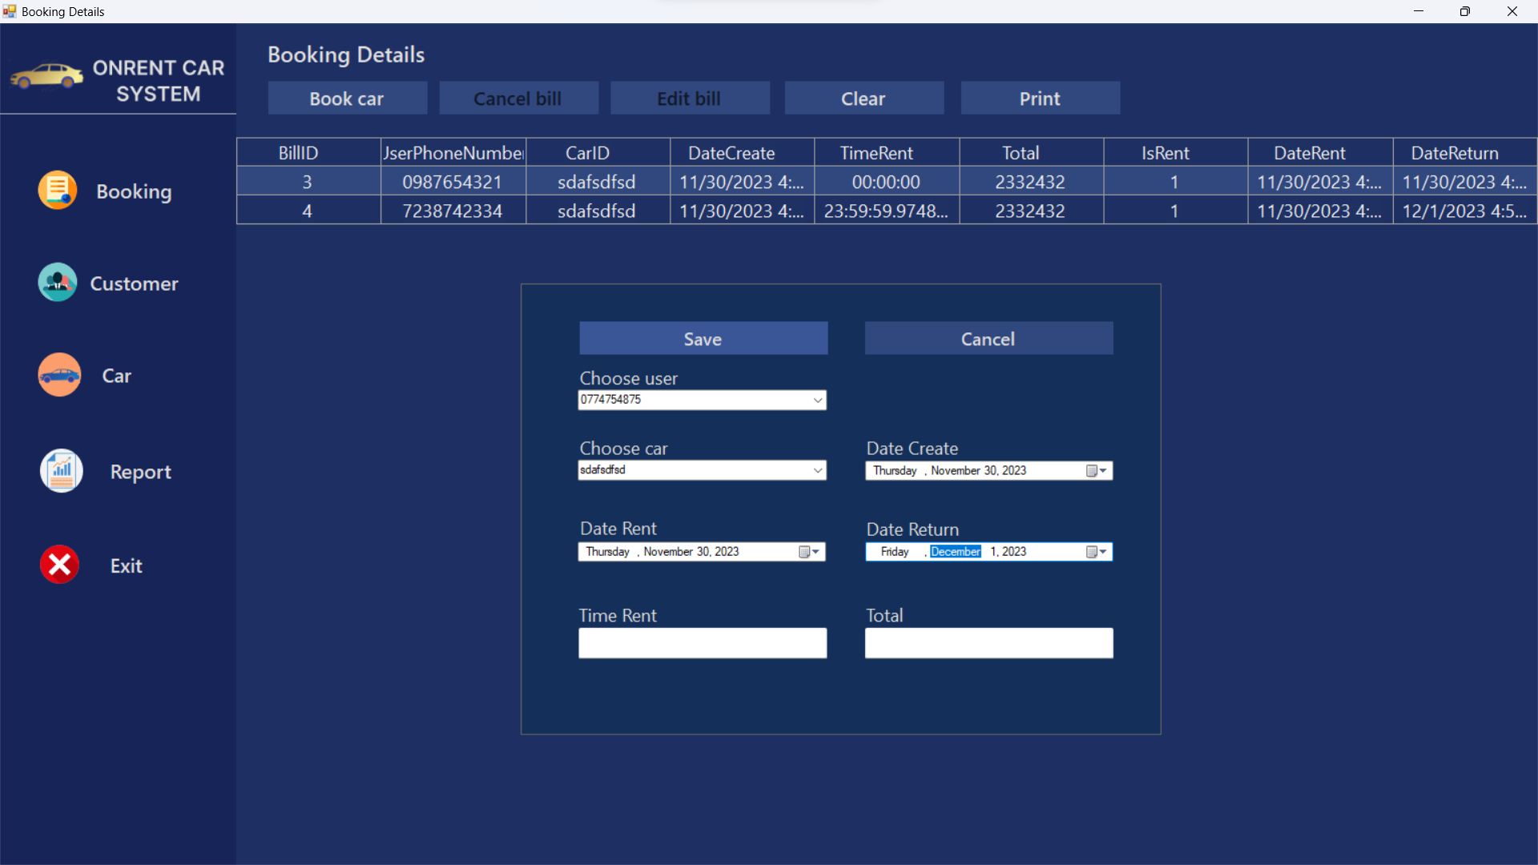

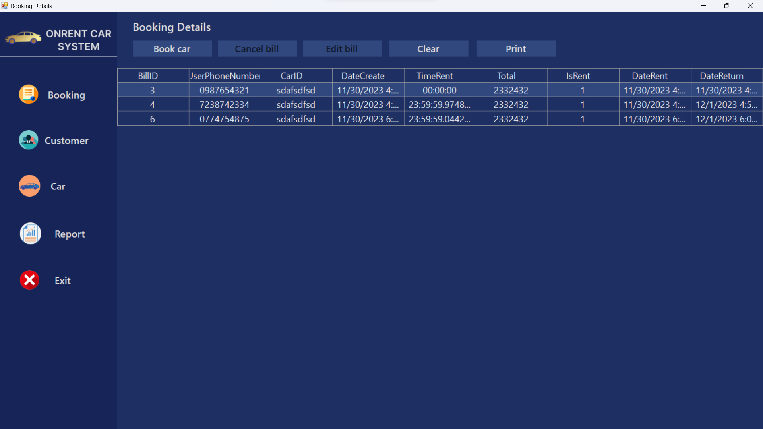

Tạo đơn đặt hàng với tài khoản admin bằng cách lựa chọn tài khoản người dùng và các lựa chọn mà người dùng khách hàng muốn nếu khách hàng chưa đặt xe ở tài khoản khách.

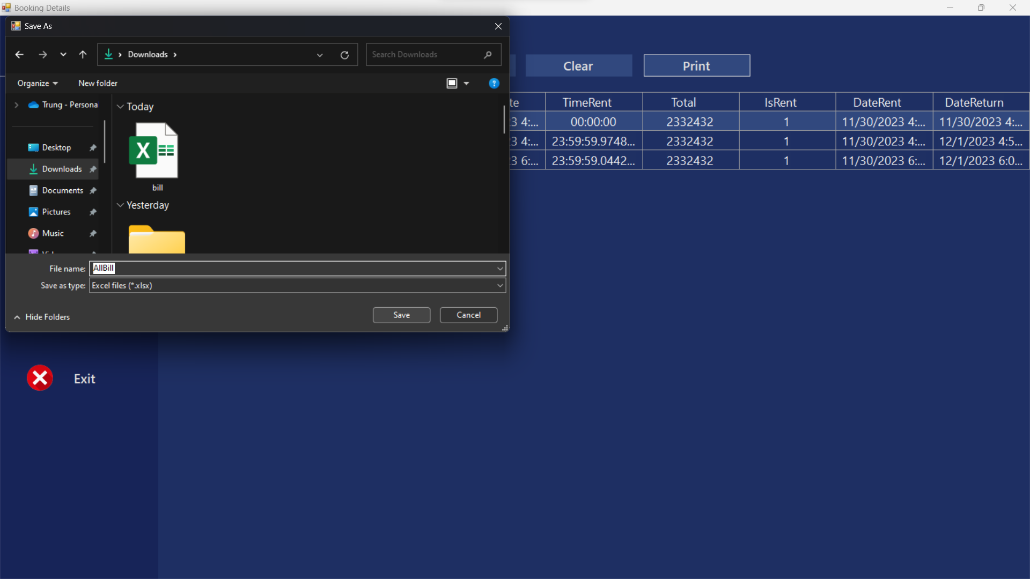

Tính năng Print khi người dùng chọn vào nút Print giúp cho người dùng có được file excel lưu trữ các đơn hàng có trong hệ thống dưới dạng file excel.

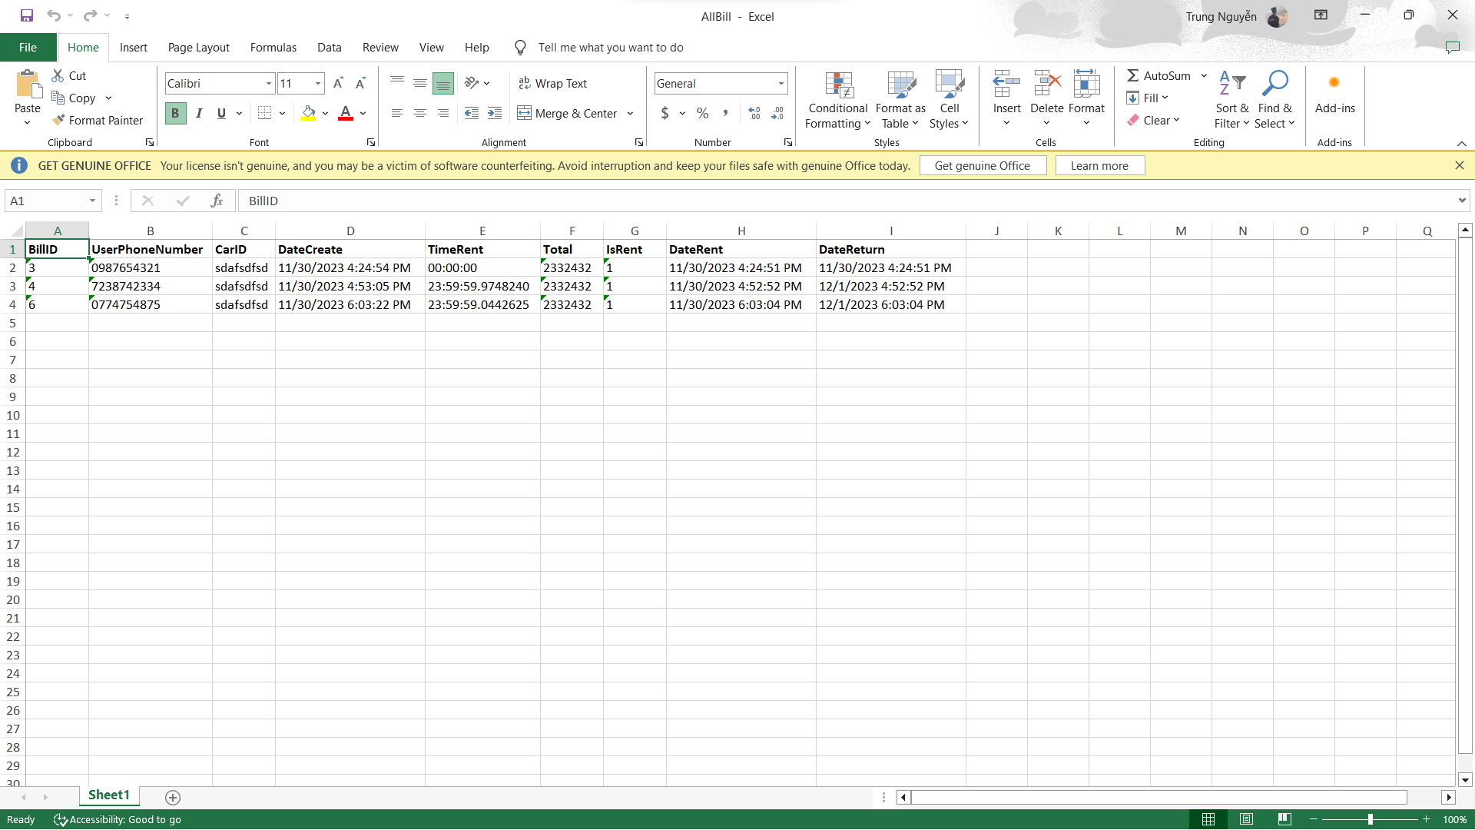

Đến với mục Report, tại đây người dùng sẽ có thể xem được biểu đồ báo cáo doanh thu của hệ thống phần mềm trong khoảng thời gian mà người dùng chọn trên giao diện.

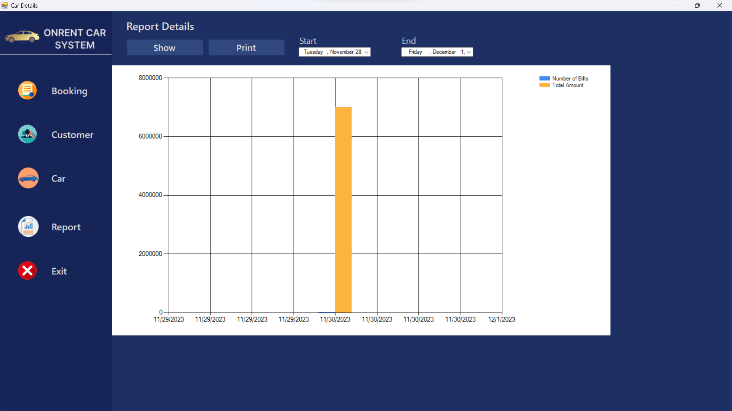

Ngoài ra, người dùng còn có thể in báo cáo ra với dạng pdf.

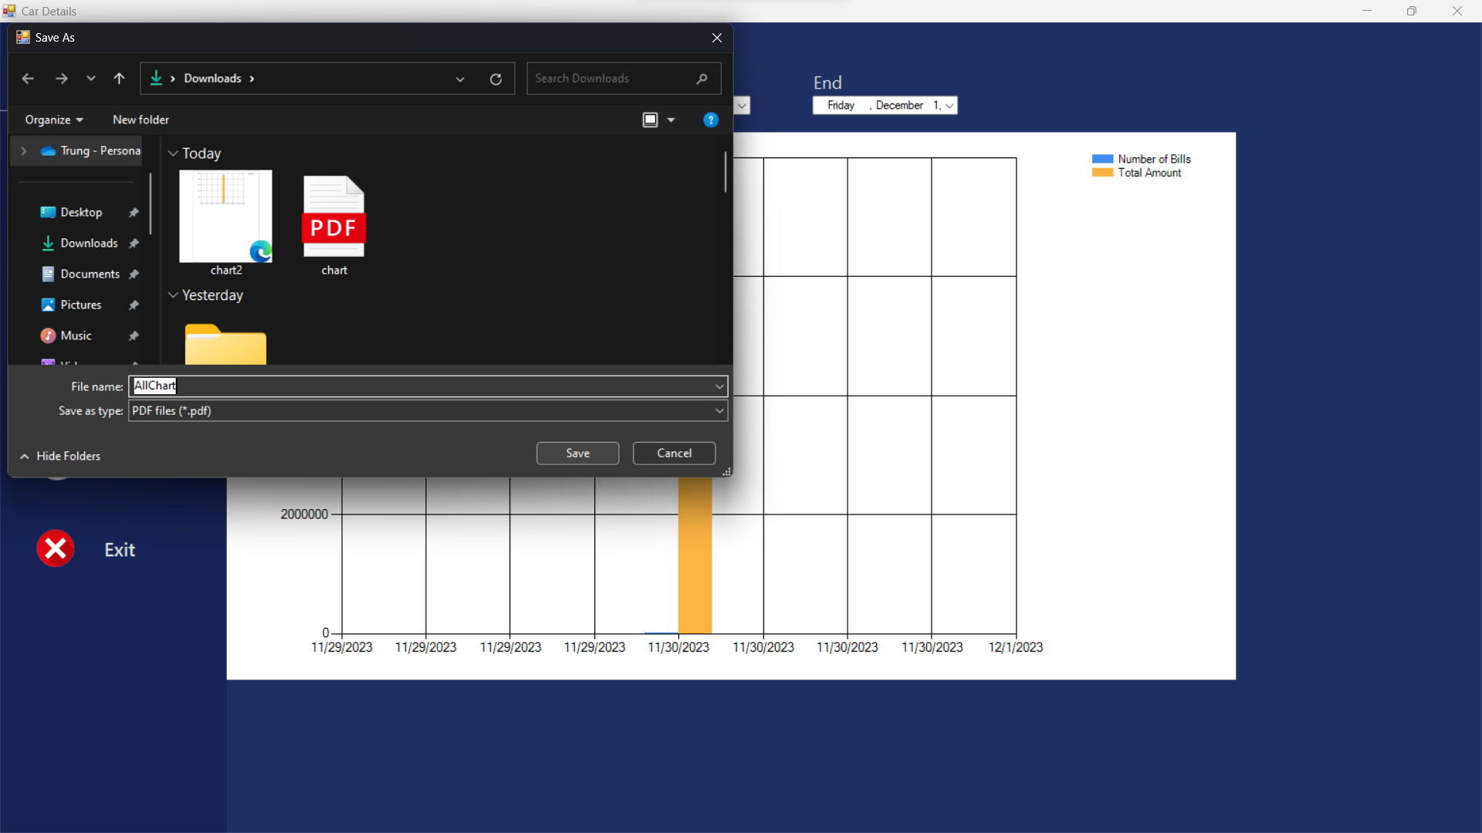

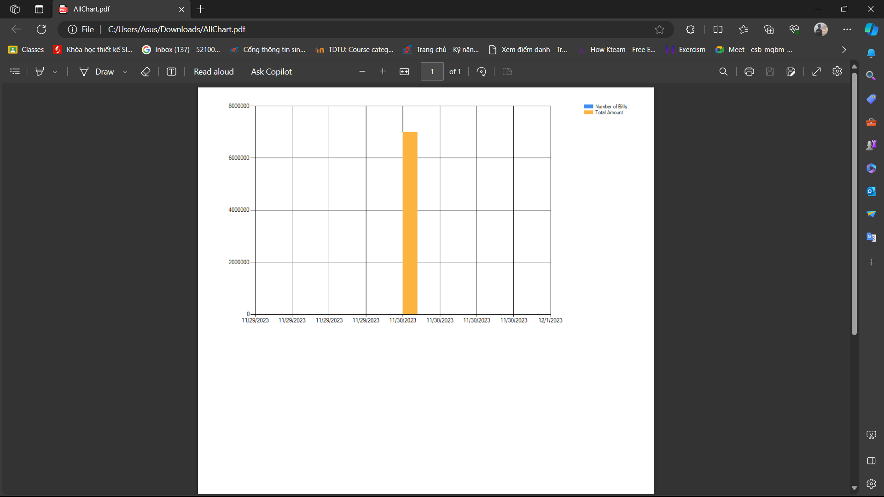

CHƯƠNG 2 – BẢNG PHÂN CÔNG CÔNG VIỆC

|  |  |  |  |  |  |
| --- | --- | --- | --- | --- | --- |
| MSSV | Họ và tên | Vai trò | Nội dung công việc | Tiến độ | Ghi chú |
| 52100860 | Nguyễn Lê Quốc Trung | Dev | Code mô hình 3 lớp, code và thiết kế giao diện Login, Register, Customer_Admin, Customer_User, License. | 100% |  |
| 52100772 | Trương Quốc Bảo | Dev | Thiết kế database, code và thiết kế giao diện Car_Admin, Booking_User, Booking_Admin, Report. | 100% |  |

TÀI LIỆU THAM KHẢO

**Tiếng Việt**

**Tiếng Anh**

PHỤ LỤC